

HTTP模块编程指南

版本号：V0.1

文档编号：
建立日期：
文档密级：

文档修订摘要

日期 | 修订号 | 描述 | 著者 | 审阅者 | 批准人/日期
2008-3-24 | 1 | 新编 | 赵征

目录

第1章 引言 1
1.1 文档用途 1
1.2 阅读对象 1
1.3 名词术语 1
1.4 参考资料 1
第2章 HTTP模块编程基础 3
2.1 编程基础知识 3
2.2 开发工具和环境 4
2.3 例程 4
2.3.1 例程简介 4
2.3.2 例程代码 4
第3章 例程讲解 10

引言

文档用途
【内容】
说明此文档的主要用途。
本文档描述HTTP API的调用和使用方法，包括模块整体介绍，API使用方式和调用流程等。

阅读对象
【内容】
此文档将适合哪些人员阅读。如：
- 产品设计工程师
- 产品开发工程师
- 产品测试工程师
- 其他相关人员

本文档预期读者为Winks引擎模块开发人员和其他准备使用winks HTTP协议栈进行编程开发的开发人员。

名词术语
【内容】
在该份文档中，为使阅读者对使用到的名词术语有一个概念性的理解，需要对一些名词进行解释。

HTTP 超文本传输协议

参考资料
【内容】
列出该文档编写时的主要参考资料。主要包括：规范、《客户需求规格说明书》、老产品设计文档、其他子系统的设计文档等。
《Hypertext Transfer Protocol --- HTTP/1.1》 RFC 2616
《HTTP概要设计说明书》
《HTTP API编程手册》

HTTP模块编程基础
【内容】
简要介绍本模块结构，对外提供的功能，整体API构架和使用API编程的思路，开发环境和方法以及一套例程。

编程基础知识
【内容】
简要介绍本模块结构，对外提供的功能，整体API构架和使用API编程的思路。
本系统实现了一套精简版的HTTP1.1协议，该协议封装了HTTP传输的细节，通过一套简单的API向用户提供HTTP传输功能。
模块整体结构图如下：
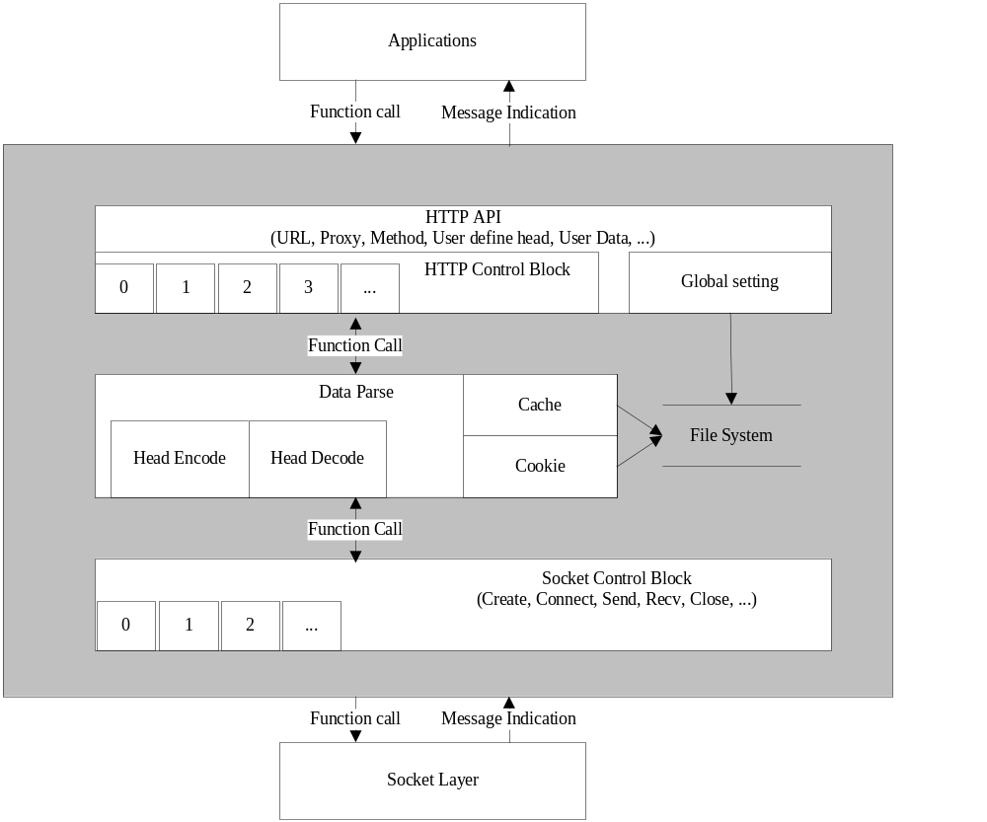模块基本功能如下：
- 支持域名查询。
- 支持转向。
- 支持GET，POST，HEAD方法。
- 支持持久连接数据传送。
- 支持有限数量的头部解析。
- 支持代理服务器的设置。
- 支持WWW认证和鉴权。
- 支持Cache和Cookie。
- 支持UAProfile和User Agent。
- 暂不支持安全连接（SSL/TLS）。
- 暂不支持断点续传。

开发工具和环境
【内容】
简要介绍使用本模块API进行编程的开发工具和开发环境。
本软件包随Winks软件包一同提供，运行在Winks软件运行环境中，例如平台仿真环境和硬件环境等。

例程
【内容】
提供一套完整的例子程序，需要能够涵盖本模块所能提供的主要功能并尽量覆盖多数的API。

例程简介
本例程提供了一套示例代码，通过调用本代码，可以实现多张html网页的数据接收。

例程代码

初始化函数
在任何HTTP函数被调用以前，必须确定函数Winks_httpinit()已经被调用。

启动函数
static int Http_goto( http_goto_s* pgoto )
{
Winks_Http httpstr;
Winks_Proxy Proxy;
char* psurl0 = "www.yahoo.com";
char* psurl = "www.winksi.com";
char* psurl1 = "www.google.com";
char* psurl2 = "www.sina.com.cn";
int http1 = 0, http2 = 0, http3 = 0, http4 = 0;
int cache = 10240*20, ifpipe = WINKS_HTTP_CONCLOSE;

hEdit = pgoto->hedit;
httpstr.channel = gchannel;
httpstr.method = WINKS_HTTP_MEGET;
httpstr.msg = WINKS_REALHTTP_MSG;
httpstr.pContenttype = NULL;
httpstr.PostDataLen = 0;
httpstr.pPostData = NULL;

Proxy.phostname = "127.0.0.1";
Proxy.port = 8080;
Proxy.ppassword = NULL;
Proxy.pusername = NULL;
httpstr.pwwwau = NULL;

httpstr.pproxy = &Proxy;
/*
httpstr.pproxy = NULL;
*/
//Winks_httpsetopt( WINKS_HTTP_OPPIPE, &ifpipe, sizeof(int) );
Winks_httpsetopt( WINKS_HTTP_OPUAGENG, "Winks Http Agent", strlen("Winks Http Agent") );
Winks_httpsetopt( WINKS_HTTP_OPUPROFILE, "www.winks.com", strlen("www.winks.com") );
Winks_httpsetopt( WINKS_HTTP_OPCACHE, &cache, sizeof(int) );

httpstr.pURL = psurl0;

http1 = Winks_httpopen( &httpstr );
Winks_httpsethead( http1, "x-mytag", "winks check" );
Winks_httpstart( http1 );

httpstr.pURL = psurl;
http2 = Winks_httpopen( &httpstr );
Winks_httpstart( http2 );

httpstr.pURL = psurl1;
http3 = Winks_httpopen( &httpstr );
Winks_httpstart( http3 );

httpstr.pURL = psurl2;
httpstr.pproxy = NULL;
http4 = Winks_httpopen( &httpstr );
Winks_httpstart( http4 );

return 0;
}

消息处理函数
static int Http_Msg_proc( unsigned long id, const void* data, unsigned int size )
{
int s = -1, tlen = 0;
struct sockaddr_in addr;

char pRcv[1024];
char pDest[64];
char pURL[256];
char pEncoding[256];
int ulen = 255, ret = 0;
Winks_Socketmsg_s* p = (Winks_Socketmsg_s* )data;
Winks_HttpInfo Httpinfo;

int rlen = 0, destlen = 64, appidlen = 0, dlen = 1024;

switch( id )
{
case WINKS_REALHTTP_MSG:
if( p == NULL )
Winks_printf( "WINKS http get http message no data\r\n" );
http = p->wParam & 0x0000ffff;
ulen = 256;
switch( p->wParam >> 24 )
{
case WINKS_HTTP_GH:
Winks_httpgeturl( http, pURL, &ulen );
if( p->wParam & 0xff0000 )
{
Winks_printf( "WINKS http %s get http message gethost get a error msg %d\r\n", pURL, (p->wParam & 0xff0000) >> 16 );
Winks_httpclose( http );
break;
}
else
Winks_printf( "WINKS http %s get http message gethost ok\r\n", pURL );
break;

case WINKS_HTTP_CONNECT:
Winks_httpgeturl( http, pURL, &ulen );
if( p->wParam & 0xff0000 )
{
Winks_printf( "WINKS http %s get http message connect get a error msg %d\r\n", pURL, (p->wParam & 0xff0000) >> 16 );
Winks_httpclose( http );
break;
}
Winks_printf( "WINKS http %s get http message connect ok\r\n", pURL );
break;

case WINKS_HTTP_DATAIN:
Winks_httpgeturl( http, pURL, &ulen );
if( p->wParam & 0xff0000 )
{
Winks_printf( "WINKS http %s get http message datain get a error msg %d\r\n", pURL, (p->wParam & 0xff0000) >> 16 );
Winks_httpclose( http );
break;
}
Winks_printf( "WINKS http %s get http message datain ok, len %d\r\n", pURL, p->lParam );
break;

case WINKS_HTTP_DATAEND:
Winks_httpgeturl( http, pURL, &ulen );
ret = Winks_httpgethead( http, "Transfer-Encoding", pEncoding, &ulen );
Winks_printf( "WINKS http %s get http message dataend ok, len %d\r\n", pURL, p->lParam );
memset( pRcv, 0, 1024 );
while( (rlen = Winks_httprecv( http, &Httpinfo, tlen, pRcv, 1023 )) > 0 )
{
if( tlen == 0 )
{
int hlen = 1024;
Winks_printf( "WINKS http %s get http message dataend headinfo\r\n", pURL );
Winks_printf( " mainver %d, slavever %d\r\n", Httpinfo.mainver, Httpinfo.slavever );
Winks_printf( " statuscode %d %s\r\n", Httpinfo.statuscode, Winks_httpStatus(Httpinfo.statuscode) );
Winks_printf( " contenglength %d\r\n", Httpinfo.contentlength );
Winks_printf( " connection %d\r\n", Httpinfo.connection );
if( ret >= 0 )
Winks_printf( " Transfer-Encoding %s\r\n", pEncoding );
hlen = Winks_httpgetheaddata( http, pRcv, &hlen );
pRcv[hlen] = 0;
HEX_DataOut( (const unsigned char* )pRcv, (unsigned short)hlen, (const unsigned char* )"WINKS Http READ Head" );
SetWindowText( hEdit, N_( pRcv ) );
}
tlen += rlen;
Winks_printf( "WINKS http recv data, len %d, totallen %d\r\n", rlen, tlen );
memset( pRcv, 0, 1024 );
}
Winks_printf( "WINKS http get http message dataend last recv, len %d\r\n", rlen );
Winks_httpclose( http );
break;

case WINKS_HTTP_CLOSE:
Winks_printf( "WINKS http get http message close ok\r\n" );
Winks_httpclose( http );
break;

default:
Winks_printf( "WINKS http get http message unknow msg %d\r\n", p->wParam & 0xffff );
break;
}

break;

default:
Winks_printf( "global msg proc get unknow msg id:%d\r\n", id );
break;

}

return -1;
}

例程讲解
【内容】
基于上面提供的例程，逐条讲解编写内容，方法和原因，可按模块形式自行安排章节格式。

在确保函数Winks_httpinit()已经被调用的 前提下，例程通过下述函数进行HTTP数据请求的启动。
启动函数
static int Http_goto( http_goto_s* pgoto )
{
Winks_Http httpstr;
Winks_Proxy Proxy;
char* psurl0 = "www.yahoo.com";
char* psurl = "www.winksi.com";
char* psurl1 = "www.google.com";
char* psurl2 = "www.sina.com.cn";
int http1 = 0, http2 = 0, http3 = 0, http4 = 0;
int cache = 10240*20, ifpipe = WINKS_HTTP_CONCLOSE;

保留全局数据。
hEdit = pgoto->hedit;
httpstr.channel = gchannel;
设置请求方法为GET。
httpstr.method = WINKS_HTTP_MEGET;
设置消息接收函数的接收消息。
httpstr.msg = WINKS_REALHTTP_MSG;
无内容类型
httpstr.pContenttype = NULL;
无附加数据
httpstr.PostDataLen = 0;
httpstr.pPostData = NULL;

设置代理服务器为本机（例程运行环境中本机存在一个代理服务器），代理服务器端口为8080，无用户名和密码。网页无WWW认证信息。
Proxy.phostname = "127.0.0.1";
Proxy.port = 8080;
Proxy.ppassword = NULL;
Proxy.pusername = NULL;
httpstr.pwwwau = NULL;

httpstr.pproxy = &Proxy;
/*
如果不需要代理服务器可将代理服务器成员变量置空。
httpstr.pproxy = NULL;
*/
可按需要设置不支持持久连接
//Winks_httpsetopt( WINKS_HTTP_OPPIPE, &ifpipe, sizeof(int) );
设置User-Agent字串。
Winks_httpsetopt( WINKS_HTTP_OPUAGENG, "Winks Http Agent", strlen("Winks Http Agent") );
设置x-wap-profile字串。
Winks_httpsetopt( WINKS_HTTP_OPUPROFILE, "www.winks.com", strlen("www.winks.com") );
设置CACHE大小。
Winks_httpsetopt( WINKS_HTTP_OPCACHE, &cache, sizeof(int) );

设置请求网页的URL。
httpstr.pURL = psurl0;

创建HTTP传输句柄。
http1 = Winks_httpopen( &httpstr );
可按需求自行设置一些头部数据。
Winks_httpsethead( http1, "x-mytag", "winks check" );
启动传输。
Winks_httpstart( http1 );

进行另一个HTTP请求的设置并启动传输。
httpstr.pURL = psurl;
http2 = Winks_httpopen( &httpstr );
Winks_httpstart( http2 );

进行另一个HTTP请求的设置并启动传输。
httpstr.pURL = psurl1;
http3 = Winks_httpopen( &httpstr );
Winks_httpstart( http3 );

进行另一个HTTP请求的设置并启动传输。本HTTP网页不通过代理服务器请求。
httpstr.pURL = psurl2;
httpstr.pproxy = NULL;
http4 = Winks_httpopen( &httpstr );
Winks_httpstart( http4 );

return 0;
}

消息处理函数
static int Http_Msg_proc( unsigned long id, const void* data, unsigned int size )
{
int s = -1, tlen = 0;
struct sockaddr_in addr;

char pRcv[1024];
char pDest[64];
char pURL[256];
char pEncoding[256];
int ulen = 255, ret = 0;
Winks_Socketmsg_s* p = (Winks_Socketmsg_s* )data;
Winks_HttpInfo Httpinfo;

int rlen = 0, destlen = 64, appidlen = 0, dlen = 1024;

switch( id )
{
case WINKS_REALHTTP_MSG:
消息数据有效性检查。
if( p == NULL )
Winks_printf( "WINKS http get http message no data\r\n" );
获取消息对应的HTTP传输句柄。
http = p->wParam & 0x0000ffff;
ulen = 256;
switch( p->wParam >> 24 )
{
case WINKS_HTTP_GH:
域名查询消息。本消息不需要进行处理，属于进程状态通知消息。
获取对应的HTTP传输句柄的请求的URL数据。
Winks_httpgeturl( http, pURL, &ulen );
if( p->wParam & 0xff0000 )
{
域名查询出错，提示。
Winks_printf( "WINKS http %s get http message gethost get a error msg %d\r\n", pURL, (p->wParam & 0xff0000) >> 16 );
Winks_httpclose( http );
break;
}
else
域名查询成功，提示。
Winks_printf( "WINKS http %s get http message gethost ok\r\n", pURL );
break;

case WINKS_HTTP_CONNECT:
连接消息。本消息不需要进行处理，属于进程状态通知消息。
获取对应的HTTP传输句柄的请求的URL数据。
Winks_httpgeturl( http, pURL, &ulen );
if( p->wParam & 0xff0000 )
{
连接出现错误，提示。
Winks_printf( "WINKS http %s get http message connect get a error msg %d\r\n", pURL, (p->wParam & 0xff0000) >> 16 );
Winks_httpclose( http );
break;
}
连接成功，提示。
Winks_printf( "WINKS http %s get http message connect ok\r\n", pURL );
break;

case WINKS_HTTP_DATAIN:
数据到达消息。本消息不需要进行处理，属于进程状态通知消息。随消息会告知用户目前已经接收到的数据长度。
获取对应的HTTP传输句柄的请求的URL数据。
Winks_httpgeturl( http, pURL, &ulen );
if( p->wParam & 0xff0000 )
{
数据接收出错，提示。
Winks_printf( "WINKS http %s get http message datain get a error msg %d\r\n", pURL, (p->wParam & 0xff0000) >> 16 );
Winks_httpclose( http );
break;
}
数据接收成功，提示并提示接收数据长度。
Winks_printf( "WINKS http %s get http message datain ok, len %d\r\n", pURL, p->lParam );
break;

case WINKS_HTTP_DATAEND:
数据接收完毕消息。本消息本消息状态下可以完整的读取数据了。
获取对应的HTTP传输句柄的请求的URL数据。
Winks_httpgeturl( http, pURL, &ulen );
获取头部数据中编码方式并显示给用户。
ret = Winks_httpgethead( http, "Transfer-Encoding", pEncoding, &ulen );
Winks_printf( "WINKS http %s get http message dataend ok, len %d\r\n", pURL, p->lParam );
memset( pRcv, 0, 1024 );
接收数据。
while( (rlen = Winks_httprecv( http, &Httpinfo, tlen, pRcv, 1023 )) > 0 )
{
if( tlen == 0 )
{
第一次接收，提示接收到的服务器版本号，状态码，数据长度和连接方式。
int hlen = 1024;
Winks_printf( "WINKS http %s get http message dataend headinfo\r\n", pURL );
Winks_printf( " mainver %d, slavever %d\r\n", Httpinfo.mainver, Httpinfo.slavever );
Winks_printf( " statuscode %d %s\r\n", Httpinfo.statuscode, Winks_httpStatus(Httpinfo.statuscode) );
Winks_printf( " contenglength %d\r\n", Httpinfo.contentlength );
Winks_printf( " connection %d\r\n", Httpinfo.connection );
if( ret >= 0 )
Winks_printf( " Transfer-Encoding %s\r\n", pEncoding );
SetWindowText( hEdit, N_( pRcv ) );
}
反复接受，知道数据接收完毕。
tlen += rlen;
Winks_printf( "WINKS http recv data, len %d, totallen %d\r\n", rlen, tlen );
memset( pRcv, 0, 1024 );
}
Winks_printf( "WINKS http get http message dataend last recv, len %d\r\n", rlen );
Winks_httpclose( http );
break;

case WINKS_HTTP_CLOSE:
句柄关闭消息，本消息通常由于传输出错或者用户请求产生，用户可在本消息接收到以后关闭句柄，释放资源。
Winks_printf( "WINKS http get http message close ok\r\n" );
Winks_httpclose( http );
break;

default:
Winks_printf( "WINKS http get http message unknow msg %d\r\n", p->wParam & 0xffff );
break;
}

break;

default:
Winks_printf( "global msg proc get unknow msg id:%d\r\n", id );
break;

}

return -1;
}

